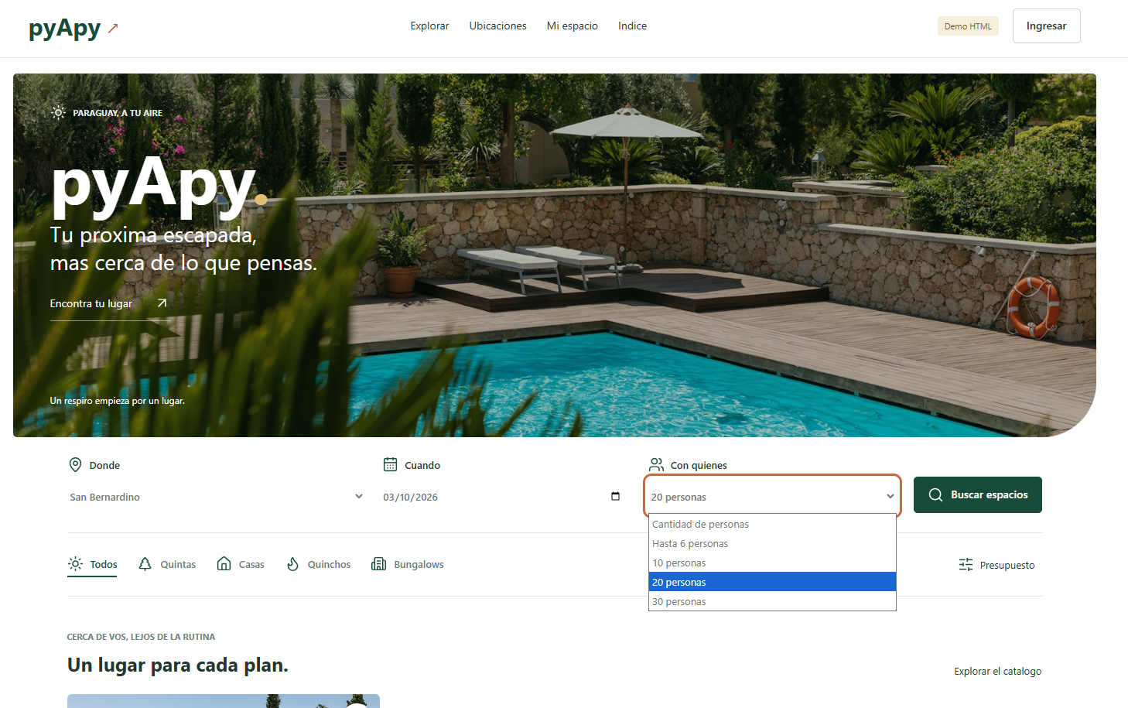

- Posibilidad de aumentar el tamaño de letra para las opciones de búsqueda o resaltar en negrita para darle mayor visibilidad
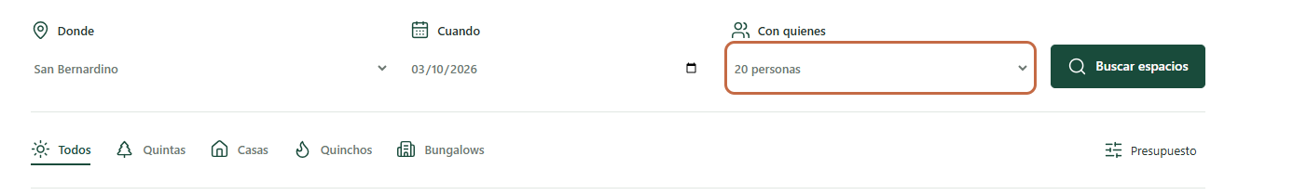
- Opciones de Cantidad de personas, Incluir primer item, En pareja, luego mas de 3, mas de 5, mas de 10, mas de 20, mas de 30
- Al ingresar a una propiedad se podría editar directamente la cantidad de personas, en ejemplo de arriba marque 20 personas, pero al ingresar a la propiedad para hacer la reserva me trae solo 3 opciones, con cual seria bueno que la persona edite y marque la cantidad exacta, asi el propietario del lugar lo tiene agendado
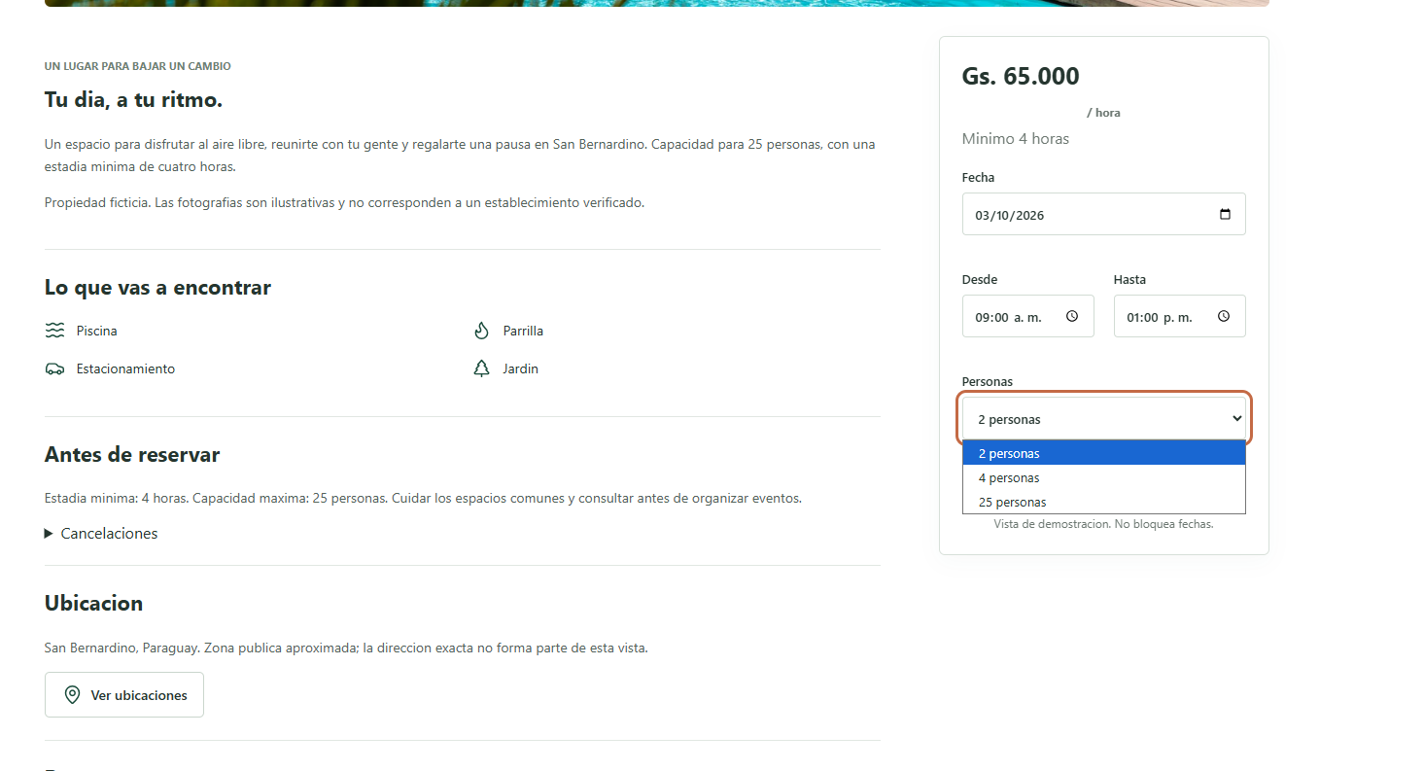
- Al reservar me trae 4 personas, sin poder editar, creo que este punto debería estirar el punto anterior
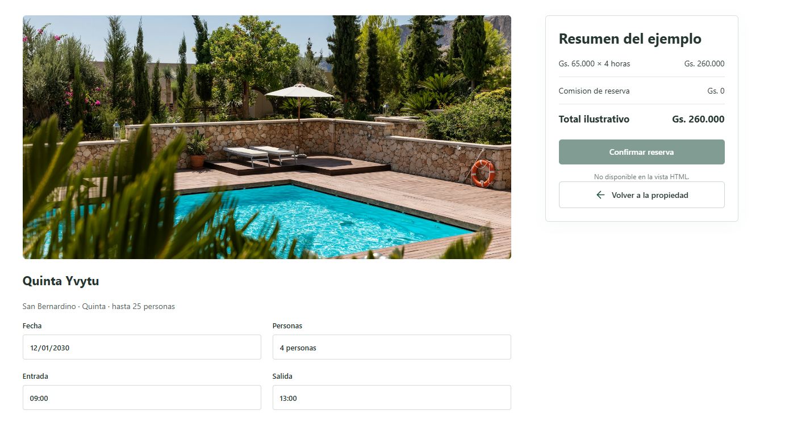
- En cuanto al diseño en si, estuve viendo opciones, como habíamos hablado que no sea muy cargado, pero sea sobrio. Te paso un modelo para que veas que te parece. Le pedi a Chatgpt que prepare un diseño basado en el que preparaste, solo le dio mas color
